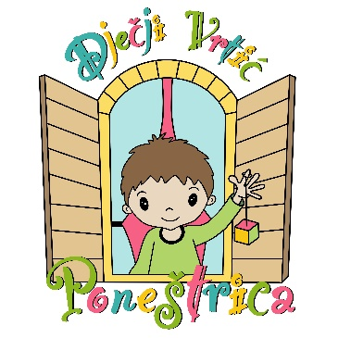
DJEČJI VRTIĆ "PONEŠTRICA"
Ćikovići 26/4
51215 Kastav

ZAHTJEV ZA NASTAVAK KORIŠTENJA USLUGA DJEČJEG VRTIĆA
za pedagošku 2024./2025. godinu
Za dječji vrtić:
PONEŠTRICA / KOCKICA / SREĆA / ČAROBNA ŠUMA (zaokružiti)
Ime i prezime djeteta: ___________________________________

Datum rođenja: _____________________________________

Izmjena osnovnih podataka o djetetu (ukoliko postoji) (adresa prebivališta, popis/kontakt brojevi telefona roditelja/osoba koje dolaze po dijete, promjena pedijatra, izmjena zdravstvenog stanja djeteta (alergije i sl.):

______________________________________________________________________________

______________________________________________________________________________

Ukoliko imate dodatnih pitanja slobodno nam se javite na 0914411187 (Stanko Vučetić) ili na email: dvponestrica@gmail.com.

KLASA: 053-01/24-01/01
URBROJ: 2170/01-54-12-24-
Kastav, ________________

Potpis roditelja/skrbnika:

____________________________

